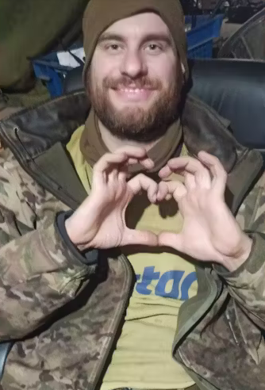
Schrijfactie Rusland: gewonde en zieke Oekraïense legerarts in levensgevaar
Marioepol is een stad in Oekraïne die in mei 2022 door Rusland werd veroverd, na een zware strijd die 86 dagen duurde. Al die tijd zorgde legerarts Artem Kolomiiets voor gewonde soldaten en gaf hij medische zorg aan burgers. Hij raakte zelf gewond en werd gevangengenomen. Sindsdien zit hij in Rusland in telkens andere strafkolonies. Hij mag geen contact hebben met zijn familie en de buitenwereld. Oekraïense krijgsgevangenen die onlangs zijn vrijgelaten vertelden dat het heel slecht gaat met zijn gezondheid.
Wat kunt u doen?
Schrijf vóór 1 augustus 2025 een brief aan de Russische mensenrechtencommissaris. Roep haar op om ervoor te zorgen dat Artem Kolomiiets onmiddellijk wordt vrijgelaten.
Levensgevaar
Kolomiiets werd door de Russen gemarteld en zijn leven is in gevaar. Hij lijdt aan dystrofie, heeft voortdurend hoofdpijn als gevolg van onbehandelde kneuzingen, zijn benen zijn opgezwollen en paars van kleur, zijn gezichtsvermogen en gebit zijn verslechterd en hij heeft ernstige rugpijn en astma.

